DOKUMENT OBSAHUJE NÁSLEDUJÍCÍ TEXTY K PŘÍPRAVKU

Etiketa

KRABICE

Etiketa, Kočky, CZ Nutribound

Přední strana
Nutribound®

Piktogram pro
- - Rekonvalescence / Optimální složení
- - Vysoce stravitelný

150 ml e Logo VIYO Vet formula

Zadní strana

Komplex základních složek živin podporující rekonvalescenci koček v raných a pozdějších fázích.
POKYNY K POUŽITÍ:
Čtěte příbalovou informaci. Před použitím důkadně protřepejte.

SKLADOVÁNÍ
Po otevření uchovávejte v lednici a spotřebujte do 7 dnů.

Strany balení

Distribuce v CZ & SK: GS Partners, s.r.o., Žitavského 496, 156 00 Praha 5. www.virbac.cz
Za označení odpovídá výrobce a držitel rozhodnutí o schválení:
Viyo International N.V., Ijzerenpoortkaai 3, 2000 Antverpy, Belgie. 17077400
Vyrobeno v Belgii – číslo akreditace PET011
Č.š. / EXP.:

KRABICE, kočky, CZ Nutribound
Přední strana
Nutribound®

Piktogram pro
- - Rekonvalescence / Optimální složení
- - Vysoce stravitelný

Komplex základních složek živin podporující rekonvalescenci koček v raných a pozdějších fázích.
KOČKY
3 * 150 ml e Logo VIYO Vet formula

Zadní strana

VLASTNOSTI

Nutribound je vysoce stravitelný tekutý přípravek ihned připravený k použití, který stimuluje chuť k jídlu a pití až do návratu k obvyklému stavu.
Bez umělých konzervačních látek a barviv
NÁVOD K POUŽITÍ
Čtěte příbalovou informaci. V případě pochybností o stavu zvířete je doporučeno vyžádat si stanovisko veterináního lékaře.
Před použitím dobře protřepat. Sedimentace je bežným jevem.
Denní dávka 6 ml / kg ž.hm. se doporučuje podávat v jedné nebo několika dávkách. K přesnému dávkování použijte odměřovací pomůcku, kterýá je součástí balení.
Nutribound může být podáván samostatně, s vodou nebo se nalije na krmivo. Tekutá forma umožňuje krmení take pomocí stříkačky. Vždy by měla být k dispozici voda.
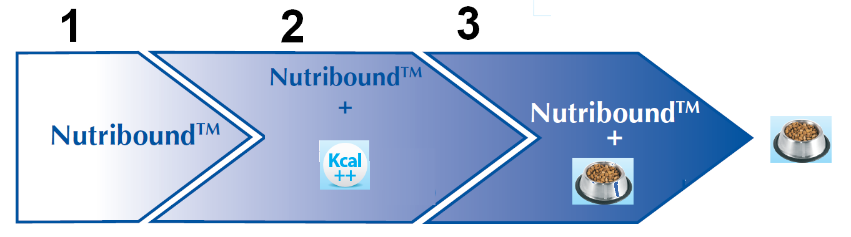

STRANY

SLOŽENÍ:
Maso a živočišné deriváty* (4,07%), deriváty rostlinného původu, oleje a tuky (1,50%), minerální látky (0,62%), čekankový inulin (0,30%), frukto-oligosacharidy (0,11%)
*Zdroje argininu, taurinu a glutaminu

PŘÍSADY na kg
Vitamíny:
Vit.A, E672: 3345 IU; Vit.D3, E671: 135 IU; Vit.E, 3a700: 82 mg; Vit.B1, 3a: 9.3 mg; Vit.B2, 3a: 9.8 mg; Vit.B6, 3a831: 17.6 mg; biotin, 3a: 0.14 mg; cholin chlorid, 3a890: 561mg.
Stopové prvky:
Mangan sulfát, E5: 2.6 mg; zinek sulfát, E6: 6.7 mg; železo, E1: 18 mg; mangan, E5: 2.6 mg; zinek, E6: 6.7 mg.
ANALYTICKÉ SLOŽENÍ
Vlhkost: 88%; surový protein: 2.7%; surové oleje a tuky: 2% (mastné kyseliny: omega 3: 3.5% (EPA: 0.1%, DHA: 0.1%), omega 6: 20.6%); surový popel: 1.2%; surová vláknina: <0.8%; glutamin: 0.35%; arginin: 0.16%; taurin: 0.13%.
SKLADOVÁNÍ
Po otevření uchovávejte v lednici a spotřebujte do 7 dnů.
Č.š. / EXP.: viz. obal
Číslo schválení: 160-15/C
Distribuce v CZ & SK: GS Partners, s.r.o., Žitavského 496, 156 00 Praha 5. www.virbac.cz
Za označování odpovídá výrobce a držitel rozhodnutí o schválení:
Viyo International N.V., Ijzerenpoortkaai 3, 2000 Antverpy, Belgie.
17077400
Vyrobeno v Belgii – číslo akreditace PET011

